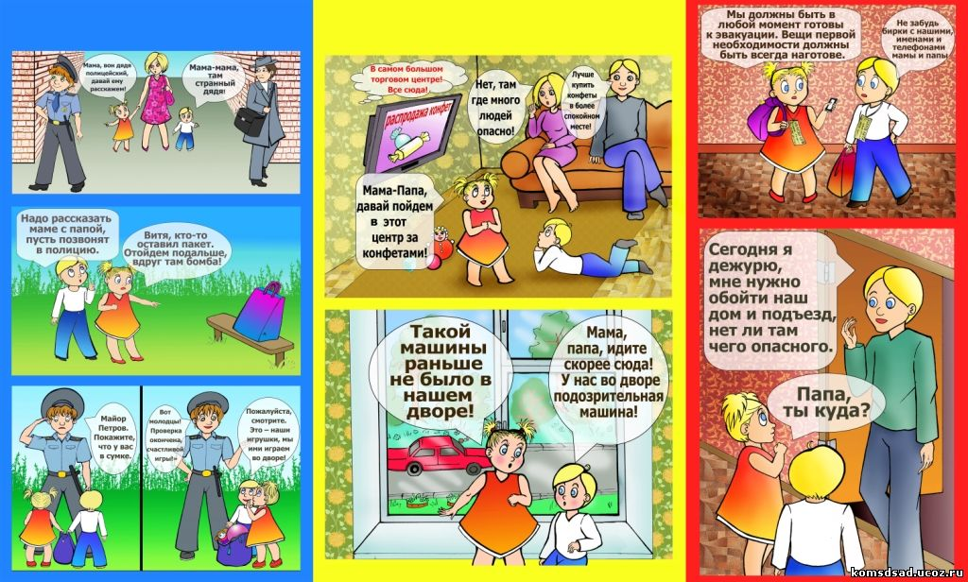 Правила личной безопасности. Памятка для детей и родителей
Советы родителям
Предупреждать детей об опасности – обязанность родителей.
Внушите своим детям шесть «не»:
- Не открывай дверь незнакомым людям.
- Не ходи никуда с незнакомыми людьми, как бы они не уговаривали и чтобы интересное не предлагали.
- Не разговаривай с незнакомыми и малознакомыми людьми, не бери от них подарки.
- Не садись в машину с незнакомыми.
- Не играй на улице с наступлением темноты.
- Не входи в подъезд, лифт с незнакомыми людьми.
Напоминайте, чтобы подростки соблюдали следующие правила:
- уходя из дома, всегда сообщали, куда идут и как с ними можно связаться в случае необходимости;
- избегали случайных знакомств, приглашений в незнакомые компании;
- сообщали по телефону, когда они возвращаются домой.
Следите за тем, с кем общается ваш ребенок и где он бывает. Нет ли среди его знакомых сомнительных взрослых людей или подверженных криминальному влиянию сверстников. Постарайтесь изолировать от них ребенка.
Смотрите, чтобы ваш ребенок не пользовался сомнительной литературой и видеопродукцией. Ограничьте и сделайте подконтрольным общение ребенка в интернете.
Поддерживайте с детьми доверительные дружеские ношения. Не запугивайте ребенка наказаниями.
При совершении любого преступления (правонарушения) при первой же возможности необходимо обратиться в органы внутренних дел. При этом следует помнить, что чем раньше пострадавший или свидетель обратится в милицию, тем больше шансов найти и задержать преступника. Желательно, чтобы кроме времени и места совершения преступления, были сообщены данные (приметы) преступника и сведения о похищенных вещах.
Вызвать полицию со стационарного телефона можно, набрав номер «02», с сотового – «02», «002» или «020». Оператор службы «112» также может соединить с полицией.

Правила безопасности
Если хотите, чтобы ребенок соблюдал правила безопасности, научитесь сами их соблюдать. Показывайте детям свои положительные поступки – например, соблюдая правила дорожного движения.
Объясните своим детям, что у всех людей есть права, такие, например, как право дышать, которые нельзя отнять. И у детей есть такие права:

1. Быть невредимым.
Скажите детям, что никто не может отнять у них право быть невредимыми.

2. Защищать своё тело.
Дети должны знать, что их тело принадлежит только им, особенно те места, которые не принято показывать.

3. Сказать «нет».
Большинство детей учат беспрекословно слушаться взрослых. Это опасно. Объясните детям, что они имеют полное право сказать «нет» кому угодно, если этот человек пытается причинить им вред.

4. Защищаться от хулиганов.
Обычно хулиганы задирают подростков. Скажите детям, чтобы они звали на помощь друзей или отвечали «нет» без драки и шли к взрослому. Хулиганы трусливы, и твердое, громкое «нет» от группы детей, сопровождаемое угрозой позвать взрослых, часто отпугивает их.
В случае реальной физической опасности детям зачастую приходится уступать требованиям хулигана. Иногда дети вступают в драку, защищая свое имущество из страха перед тем, что может случиться, если они вернутся домой без него. «Мама меня убьет, если я позволю хулиганам забрать мой велосипед. Он стоил огромных денег». Объясните детям, что важнее всего в таких случаях думать о собственной безопасности.

5. Рассказывать.
Объясните детям, что вне зависимости оттого, что именно произошло, вы на них не рассердитесь и хотите, чтобы они рассказывали вам о любом происшествии. Дети тоже могут чересчур щадить своих родителей и не сообщать каких-то пугающих подробностей, думая об их чувствах.

6. Доверять.
Когда детям говорят, чтобы они шли за помощью к взрослым, дети должны знать, что им поверят и их поддержат. Хотя иногда хочется воскликнуть «Я же тебе говорил», это не поможет ребенку справиться с проблемой. В другой раз он может просто ничего не сказать.
Это особенно касается нападений на сексуальной почве, поскольку дети очень редко лгут в таких случаях. Если рассказу ребенка не верят, чувство оскорбленности может сохраниться на долгие годы, и при этом ребенок будет страдать от сознания собственной вины.

7. Не держать секретов.
Растлители малолетних часто говорят детям, что поцелуй или прикосновение «будет нашим секретом». Ребенка, наученного всегда хранить тайну, это приведет в замешательство. Объясните детям, что некоторые вещи НИКОГДА нельзя держать в тайне, даже если они обещали хранить секрет.

8. Отвергать прикосновения.
Объясните детям, что они могут сказать «нет» или согласиться, когда кто-нибудь хочет их поцеловать или обласкать, но никто не должен просить держать эти прикосновения в секрете. Детям часто не нравится, когда их обнимают или целуют, но это должно решаться по принципу выбора, а не страха. Их нельзя заставлять обнимать или целовать кого-нибудь.

9. Не разговаривать с незнакомыми.
НИКОГДА не следует заводить разговор с незнакомыми людьми. Поскольку порядочные взрослые и подростки сами никогда не подойдут к ребенку на улице (если только он не заблудился и не плачет), научите детей не обращать внимания на приставания посторонних. При этом дети вовсе не должны быть грубыми, они могут просто сделать вид, что не слышат, или быстро уйти или убежать. Скажите детям, что не будете на них сердиться, если они откажутся разговаривать с незнакомыми, и что вы хотите знать, если такое произойдет.

10. Нарушать правила.
Скажите детям, что разрешаете им нарушать какие угодно правила, если им нужно постоять за себя, и что всегда будете на их стороне, если им придется это сделать, чтобы остаться невредимыми. Например, можно убегать, кричать, поднимать панику, даже врать или лягаться, чтобы избежать опасности.

Советы детям
Не открывайте дверь, если вы дома одни.
- Не говорите никому по телефону, что вы остались дома одни. Скажите, что мама перезвонит, что она сейчас в ванной, или придумайте еще какой-нибудь повод.
- Всегда сообщайте родителям, куда идете и как с вами можно связаться.
- Если вы заблудились, обратитесь за помощью в магазин, в любое многолюдное место или найдите полицейского.
- Садитесь только в тот вагон, где уже есть пассажиры.
- Если вы одни на улице, держитесь подальше от незнакомых людей, чтобы вас не успели схватить, и вы могли убежать.
- Никогда не играйте в безлюдных или темных местах.
- Имейте при себе достаточно денег на обратный путь домой и ни на что другое их не тратьте.
- Помните номер домашнего телефона и адрес.
- Умейте связаться с родителями или соседями.
- Если у вас нет денег и вам нужно срочно позвонить домой, наберите 02 и объясните ситуацию дежурному полиции.
- Умейте делать экстренные звонки: как правило, это полиция, пожарные или «скорая помощь» (02, 0l, 03).
- При возможности просите делать экстренные звонки взрослых.
Однако НИКТО не должен прибегать к помощи телефона без реальной необходимости.
Советы можно распечатать и повесить дома на видном месте. Это поможет запомнить и не забывать правила.

Как оградить детей от злоумышленников
Дети – одна из наиболее уязвимых групп населения. Предупреждать детей об опасности – обязанность родителей.
Внушайте своим детям, что они должны запомнить свой адрес, номер школы, в которой учатся.
Объясните своему ребенку: если он потерялся, то не должен пугаться и плакать. Нужно обратиться за помощью к людям. Если он потерялся в магазине – к кассиру или продавцу, на улице – к полицейскому.
Постоянно разъясняйте своим детям, что нельзя открывать двери незнакомым людям, кем бы они ни представились. Среди честных и порядочных людей встречаются воры и грабители, разбойники и мошенники.
Объясните детям, что никто не может прийти в дом от вашего имени с просьбой отдать какую-то вещь или сумму денег, приютить на ночлег и т.д.
Местом повышенной опасности для ребенка являются коммерческие ларьки. Нужно объяснить детям, что ларьки лучше обходить стороной, а не слоняться там часами, разглядывая всевозможные игрушки.
Внушайте своим детям четыре «не»:
- не ходи никуда с незнакомыми людьми, как бы они ни уговаривали и чтобы интересное ни предлагали;
- не садись в машину с незнакомыми;
- не играй на улице с наступлением темноты;
- не заигрывайся во дворе по пути из школы.
Напоминайте, чтобы подростки (особенно девушки) соблюдали следующие правила:
- уходя из дома, всегда сообщали, куда идут и как с ними можно связаться в случае необходимости;
- избегали случайных знакомств, приглашений в незнакомые компании;
- сообщали по телефону, когда они возвращаются домой;
- не входили в кабину лифта с незнакомыми мужчинами.
Уважаемые родители, помните, что сексуальное воспитание и развитие молодых людей и девушек в первую очередь зависит от вас. Как можно раньше расскажите вашему ребенку в соответствии с его возрастом о сексуальности. Ваш ребенок обратится к вам в случае сексуального приставания лишь в том случае, если он знает, что с вами можно беседовать о «подобных вещах». Информируйте ребенка о возможных видах сексуальной преступности. Следите за тем, с кем общается ваш ребенок и где он бывает. Нет ли среди них сомнительных взрослых людей или чересчур сексуально развитых сверстников. Если вы чувствуете дурное влияние, постарайтесь изолировать от них ребенка.
Смотрите, чтобы ваш ребенок не пользовался сомнительной литературой и видеопродукцией.
Поддерживайте с детьми доверительные дружеские ношения. Не запугивайте ребенка кем-либо или наказаниями. Вы можете посеять в его душе страх, который, развившись с возрастом, атрофирует его волевые качества.
При совершении любого преступления при первой же возможности гражданам необходимо сообщить в полицию. При этом следует помнить, что чем раньше пострадавший или свидетель обратится в полицию, тем больше шансов найти и задержать преступника.
Желательно, чтобы кроме времени и места совершения преступления, были сообщены приметы преступника и сведения о похищенных вещах.
Вызвать полицию со стационарного телефона можно, набрав номер «02», с сотового – «02», «002» или «020». Оператор службы «112» также может соединить с полицией.
Кроме того, на дверях многих магазинов, торговых центров, аптек размещены стикеры – таблички с надписью «Экстренный вызов полиции», куда можно обратиться с просьбой срочно вызвать полицию.

